Đề tài: quản lí và đặt phòng khách sạn
CHƯƠNG 1. TỔNG QUAN ĐỀ TÀI VÀ CƠ SỞ THỰC HIỆN
1.1. Bài toán và lý do lựa chọn đề tài
Trong những năm gần đây, cùng với sự phát triển mạnh mẽ của công nghệ thông tin và thương mại điện tử, nhu cầu tìm kiếm, so sánh và đặt dịch vụ lưu trú trực tuyến của người dùng ngày càng tăng cao. Thay vì liên hệ trực tiếp từng khách sạn, khách hàng có xu hướng sử dụng các nền tảng tổng hợp cho phép tìm kiếm, so sánh nhiều khách sạn theo địa điểm, mức giá và tiện nghi, sau đó đặt phòng trực tuyến một cách nhanh chóng. Đối với các đơn vị kinh doanh lưu trú, việc quản lý thông tin khách sạn, phòng và đơn đặt phòng theo phương thức thủ công tồn tại nhiều hạn chế như: khó cập nhật đồng thời tình trạng phòng của nhiều khách sạn, dễ xảy ra sai sót, không hỗ trợ khách đặt phòng ngoài giờ hành chính, gây khó khăn cho công tác thống kê và ra quyết định kinh doanh.
Bên cạnh đó, khách hàng ngày càng chủ động tìm hiểu thông tin phòng, giá cả, hình ảnh của nhiều khách sạn khác nhau và tự thực hiện đặt phòng thay vì liên hệ trực tiếp. Điều này đặt ra yêu cầu cần có một hệ thống website đóng vai trò nền tảng trung gian, cho phép khách hàng tra cứu, so sánh và đặt phòng tại nhiều khách sạn khác nhau một cách thuận tiện, đồng thời hỗ trợ đội ngũ nhân viên và quản trị viên quản lý dữ liệu khách sạn, phòng và đơn đặt phòng một cách tập trung, chính xác.
Xuất phát từ thực tế trên, đề tài “Xây dựng website tìm kiếm và đặt phòng khách sạn” được lựa chọn nhằm xây dựng một giải pháp phần mềm dạng nền tảng đặt phòng trực tuyến, cho phép quản trị viên quản lý danh sách nhiều khách sạn và phòng, khách hàng tìm kiếm - đặt phòng, còn nhân viên tiếp nhận và xử lý các đơn đặt phòng đó (xác nhận đơn, check-in/check-out). Sản phẩm của đề tài mang lại giá trị thiết thực cho ba nhóm đối tượng: khách hàng có thể chủ động tìm kiếm và đặt phòng tại nhiều khách sạn mọi lúc; nhân viên có công cụ hỗ trợ xử lý đơn đặt phòng và check-in/out nhanh chóng; quản trị viên có thể quản lý dữ liệu khách sạn, phòng, người dùng một cách tập trung.
1.2. Mục tiêu của đề tài
Đề tài hướng đến xây dựng một website hoàn chỉnh đóng vai trò nền tảng tìm kiếm và đặt phòng cho nhiều khách sạn, với các mục tiêu cụ thể như sau:
- Xây dựng giao diện website giới thiệu danh sách khách sạn, thông tin chi tiết từng khách sạn và các phòng thuộc khách sạn đó.
- Cho phép khách hàng đăng ký tài khoản, đăng nhập và quản lý thông tin cá nhân.
- Cho phép khách hàng tìm kiếm khách sạn/phòng theo điểm đến, ngày nhận - trả phòng, số lượng khách và lọc theo giá, loại khách sạn.
- Hỗ trợ khách hàng xem chi tiết phòng (hình ảnh, mô tả, giá, vị trí) và thực hiện đặt phòng, thanh toán trực tuyến.
- Xây dựng chức năng dành cho nhân viên: xác nhận/từ chối đơn đặt phòng và thực hiện check-in, check-out cho khách.
- Xây dựng chức năng quản trị dành cho Admin: quản lý danh sách khách sạn, danh sách phòng và danh sách người dùng (khách hàng/nhân viên).
- Xây dựng giao diện trực quan, thân thiện, dễ sử dụng, đáp ứng tốt trên nhiều thiết bị.
Các mục tiêu trên là cơ sở để xác định phạm vi triển khai và là căn cứ đối chiếu, đánh giá mức độ hoàn thành sản phẩm ở Chương 3 của báo cáo.
1.3. Đối tượng sử dụng, phạm vi và giới hạn
1.3.1. Đối tượng sử dụng
Hệ thống được thiết kế phục vụ ba nhóm đối tượng sử dụng chính:
- Khách hàng: tìm kiếm khách sạn/phòng theo nhu cầu, xem thông tin chi tiết, thực hiện đặt phòng và thanh toán, quản lý thông tin cá nhân.
- Nhân viên: tiếp nhận, xác nhận hoặc từ chối đơn đặt phòng; thực hiện check-in/check-out cho khách hàng.
- Quản trị viên (Admin): quản lý danh sách khách sạn, danh sách phòng thuộc từng khách sạn và danh sách người dùng (khách hàng, nhân viên) trong hệ thống.
1.3.2. Phạm vi đề tài
Đề tài tập trung xây dựng website dạng nền tảng cho phép quản lý và giới thiệu nhiều khách sạn (không giới hạn ở một khách sạn duy nhất), hỗ trợ đầy đủ quy trình từ tìm kiếm, đặt phòng, xác nhận đơn đến check-in/check-out, cùng các chức năng quản trị danh mục khách sạn, phòng và người dùng.
1.3.3. Giới hạn của đề tài
Do được thực hiện trong khuôn khổ đồ án học kỳ với thời gian và nguồn lực có hạn, hệ thống tập trung hoàn thiện chắc chắn các chức năng cốt lõi nêu trên. Một số chức năng mở rộng như thanh toán trực tuyến qua cổng thanh toán thật, gửi email/SMS thông báo tự động, hoặc tích hợp bản đồ, có thể được mô phỏng ở mức cơ bản hoặc chưa được triển khai đầy đủ trong phạm vi đồ án, và được đề xuất là hướng phát triển trong tương lai.
1.4. Dữ liệu đầu vào, đầu ra và ràng buộc
1.4.1. Dữ liệu đầu vào
- Thông tin tài khoản người dùng (tên đăng nhập, mật khẩu, vai trò: khách hàng/nhân viên/quản trị viên).
- Thông tin khách hàng: họ tên, số điện thoại, email, địa chỉ (nếu cần).
- Thông tin khách sạn: tên khách sạn, địa chỉ/vị trí, mô tả, hình ảnh, hạng khách sạn.
- Thông tin phòng: khách sạn sở hữu, tên/loại phòng, mô tả, tiện nghi, hình ảnh, đơn giá, số lượng phòng, trạng thái phòng.
- Thông tin đặt phòng: ngày nhận phòng, ngày trả phòng, số lượng khách, phòng được chọn, ghi chú của khách hàng.
- Dữ liệu thao tác quản trị: thêm/sửa/xóa phòng, loại phòng, cập nhật trạng thái đơn đặt phòng.
1.4.2. Dữ liệu đầu ra
- Danh sách khách sạn và danh sách phòng theo từng khách sạn, kèm trạng thái còn trống/đã đặt.
- Kết quả tìm kiếm, lọc khách sạn/phòng theo tiêu chí người dùng nhập (điểm đến, ngày, giá, số lượng khách).
- Thông tin đơn đặt phòng đã tạo (mã đơn, trạng thái, tổng chi phí dự kiến).
- Lịch sử đặt phòng của từng khách hàng.
- Báo cáo, thống kê số lượng đơn đặt phòng, doanh thu theo khoảng thời gian dành cho quản trị viên.
1.4.3. Các ràng buộc chính
- Người dùng phải đăng nhập mới có thể thực hiện đặt phòng; mỗi vai trò chỉ được truy cập các chức năng tương ứng với quyền hạn của mình.
- Ngày trả phòng phải sau ngày nhận phòng; hệ thống phải kiểm tra không cho phép đặt trùng một phòng trong cùng khoảng thời gian đã có đơn khác được xác nhận.
- Dữ liệu nhập vào (email, số điện thoại, ngày tháng...) phải được kiểm tra định dạng và tính hợp lệ trước khi lưu vào cơ sở dữ liệu.
Những ràng buộc trên là cơ sở quan trọng để thiết kế logic nghiệp vụ và xây dựng các bước kiểm thử ở Chương 3.
1.5. Cơ sở lý thuyết, công nghệ và công cụ sử dụng
1.5.1. Mô hình kiến trúc ứng dụng
Hệ thống được xây dựng theo mô hình ba lớp phổ biến trong phát triển ứng dụng web hiện đại: Frontend – Backend – Cơ sở dữ liệu (Client – Server – Database). Theo mô hình này, tầng Frontend chịu trách nhiệm hiển thị giao diện và tương tác với người dùng; tầng Backend xử lý logic nghiệp vụ, xác thực và cung cấp API; tầng cơ sở dữ liệu lưu trữ và quản lý toàn bộ dữ liệu của hệ thống. Việc phân tách rõ ràng giữa các tầng giúp hệ thống dễ bảo trì, mở rộng và kiểm thử độc lập.
1.5.2. Công nghệ xây dựng Frontend
Giao diện người dùng được xây dựng bằng HTML, CSS và JavaScript, kết hợp với các thư viện hỗ trợ dàn trang và xử lý sự kiện nhằm tạo ra giao diện trực quan, đáp ứng tốt trên nhiều kích thước màn hình (responsive). Các trang giao diện được tổ chức thành các thành phần dùng chung (header, footer, danh sách phòng, form đặt phòng...) để thuận tiện cho việc tái sử dụng và bảo trì.
1.5.3. Công nghệ xây dựng Backend
Phần Backend được xây dựng trên nền tảng Node.js kết hợp framework Express.js để xây dựng các API RESTful, xử lý các yêu cầu từ phía client, thực hiện xác thực, kiểm tra dữ liệu và giao tiếp với cơ sở dữ liệu. Việc sử dụng kiến trúc RESTful giúp tách biệt rõ ràng giữa giao diện và logic xử lý, đồng thời thuận tiện cho việc mở rộng thành ứng dụng di động trong tương lai nếu cần.
1.5.4. Cơ sở dữ liệu
Hệ thống sử dụng MongoDB – một hệ quản trị cơ sở dữ liệu NoSQL hướng tài liệu, kết hợp với thư viện Mongoose để định nghĩa schema, thực hiện các thao tác truy vấn và đảm bảo tính nhất quán của dữ liệu. MongoDB phù hợp với các ứng dụng có cấu trúc dữ liệu linh hoạt như thông tin phòng, dịch vụ đi kèm và đơn đặt phòng.
1.5.5. Xác thực và phân quyền người dùng
Cơ chế xác thực người dùng được thực hiện thông qua JSON Web Token (JWT). Sau khi đăng nhập thành công, hệ thống cấp cho người dùng một token chứa thông tin định danh và vai trò, được sử dụng để xác thực cho các yêu cầu tiếp theo, đồng thời làm căn cứ để phân quyền truy cập giữa ba nhóm đối tượng: khách hàng, nhân viên và quản trị viên.
1.5.6. Công cụ hỗ trợ phát triển
- Visual Studio Code: công cụ soạn thảo mã nguồn chính.
- Git và GitHub: quản lý phiên bản mã nguồn và lưu trữ minh chứng quá trình thực hiện đồ án.
- Postman: kiểm thử các API trong quá trình phát triển Backend.
- Trình duyệt web (Google Chrome) và công cụ DevTools để kiểm tra giao diện và gỡ lỗi.
- Công cụ vẽ sơ đồ (draw.io/StarUML) phục vụ thiết kế Use Case, sơ đồ luồng xử lý và mô hình dữ liệu ở Chương 2.
Các công nghệ, framework và kiến thức nêu trên được tham khảo từ tài liệu chính thức của từng công nghệ (Node.js, Express.js, MongoDB, JWT) và được trích dẫn đầy đủ tại phần Tài liệu tham khảo của báo cáo.
CHƯƠNG 2. PHÂN TÍCH VÀ THIẾT KẾ GIẢI PHÁP
2.1. Phân tích yêu cầu và chức năng cốt lõi
2.1.1. Yêu cầu chức năng của khách hàng
- Đăng ký tài khoản, đăng nhập và đăng xuất khỏi hệ thống.
- Tìm kiếm khách sạn theo điểm đến, ngày nhận/trả phòng, số lượng khách và lọc theo giá, loại khách sạn.
- Xem thông tin chi tiết khách sạn và phòng (hình ảnh, mô tả, giá, vị trí, tiện nghi).
- Thực hiện đặt phòng, chọn ngày nhận/trả phòng, số lượng phòng và thanh toán.
- Xem lịch sử và trạng thái các đơn đặt phòng đã thực hiện.
- Quản lý, cập nhật thông tin cá nhân của tài khoản.
2.1.2. Yêu cầu chức năng của nhân viên
- Tiếp nhận, xem xét và xác nhận hoặc từ chối các đơn đặt phòng mới.
- Thực hiện check-in khi khách đến nhận phòng và check-out khi khách trả phòng, cập nhật trạng thái đơn tương ứng.
- Tra cứu thông tin khách hàng và đơn đặt phòng khi cần thiết.
2.1.3. Yêu cầu chức năng của quản trị viên (Admin)
- Quản lý danh sách khách sạn (thêm, sửa, xóa thông tin khách sạn).
- Quản lý danh sách phòng thuộc từng khách sạn (thêm, sửa, xóa, cập nhật giá và hình ảnh).
- Quản lý danh sách người dùng gồm tài khoản khách hàng và nhân viên (thêm, sửa, xóa).
- Theo dõi tổng quan hoạt động đặt phòng trong hệ thống.
2.1.4. Yêu cầu phi chức năng
- Giao diện trực quan, dễ sử dụng, hiển thị tốt trên các thiết bị khác nhau.
- Thời gian phản hồi của hệ thống ở mức chấp nhận được đối với các thao tác tra cứu và đặt phòng.
- Bảo mật thông tin tài khoản (mã hóa mật khẩu, xác thực bằng token).
- Phân quyền rõ ràng, đảm bảo người dùng chỉ truy cập được chức năng đúng vai trò.
- Đảm bảo tính chính xác của dữ liệu đặt phòng, tránh tình trạng đặt trùng phòng.
- Có khả năng mở rộng thêm chức năng hoặc loại dữ liệu trong tương lai.
2.2. Use case và luồng xử lý chính
Hệ thống có ba tác nhân (actor) chính: Khách hàng (tìm kiếm, xem thông tin và đặt phòng), Nhân viên (xác nhận đơn đặt phòng, thực hiện check-in/check-out) và Admin (quản lý người dùng, khách sạn và phòng). Sơ đồ Use case tổng quát dưới đây (Hình 2.1) tập trung mô tả chi tiết hai nhóm actor Người dùng và Admin; vai trò Nhân viên được đặc tả riêng thông qua luồng xử lý nghiệp vụ ở mục 2.2.3 và sơ đồ API tại mục 2.5.2, do nhân viên thao tác trực tiếp trên các đơn đặt phòng đã được khách hàng tạo trước đó.
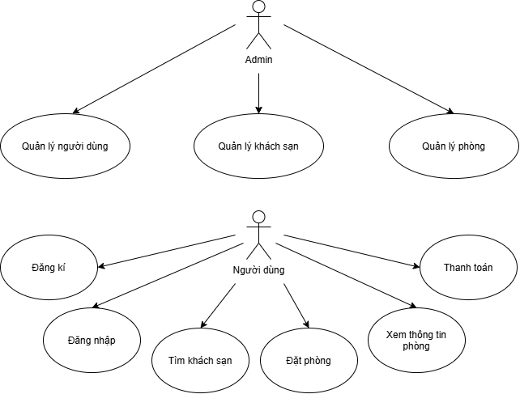
Hình 2.1. Sơ đồ Use case tổng quát của hệ thống
2.2.1. Danh sách các Use Case cốt lõi
- Đăng ký / Đăng nhập / Đăng xuất.
- Tìm kiếm khách sạn theo điểm đến, ngày nhận/trả phòng, số lượng người.
- Xem thông tin phòng (hình ảnh, mô tả, giá, vị trí).
- Đặt phòng và thanh toán.
- Quản lý người dùng (Admin): thêm, sửa, xóa tài khoản.
- Quản lý khách sạn (Admin): thêm, sửa, xóa thông tin khách sạn.
- Quản lý phòng (Admin): thêm, sửa, xóa thông tin phòng.
Chi tiết từng use case được đặc tả cụ thể trong các Hình 2.2 đến 2.7 dưới đây.
2.2.2. Đặc tả chi tiết các Use Case
a) Quản lý người dùng (Admin)
Admin thực hiện các thao tác Thêm, Sửa, Xóa trên danh sách người dùng; cả ba thao tác đều include vào use case “Danh sách người dùng” để đảm bảo dữ liệu hiển thị luôn được cập nhật sau khi thay đổi.
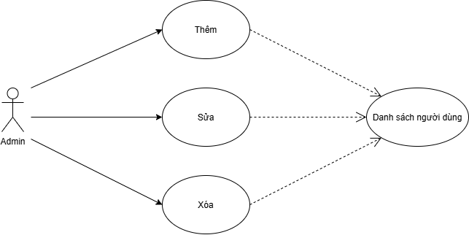
Hình 2.2. Use case Quản lý người dùng
b) Quản lý khách sạn (Admin)
Tương tự use case quản lý người dùng, Admin có thể Thêm, Sửa, Xóa thông tin khách sạn; các thao tác này include vào use case “Danh sách khách sạn”.
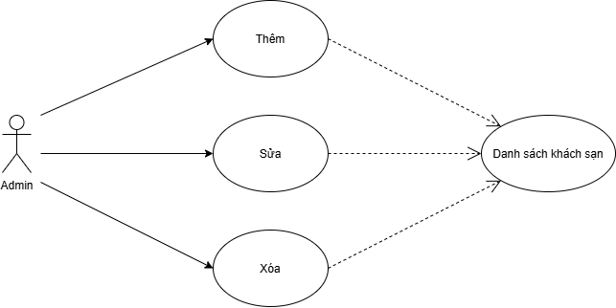
Hình 2.3. Use case Quản lý khách sạn
c) Quản lý phòng (Admin)
Admin thực hiện Thêm, Sửa, Xóa thông tin phòng thuộc khách sạn; các thao tác include vào use case “Danh sách phòng”.
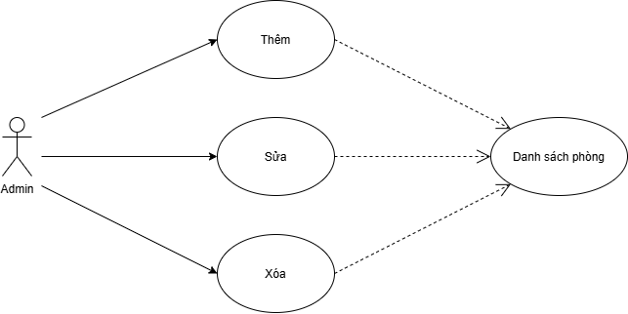
Hình 2.4. Use case Quản lý phòng
d) Tìm khách sạn (Người dùng)
Use case “Tìm khách sạn” bao gồm ba use case con: nhập điểm đến/ngày nhận-trả phòng/số lượng người, lọc kết quả theo giá và loại khách sạn, và xem chi tiết khách sạn (hình ảnh, mô tả).
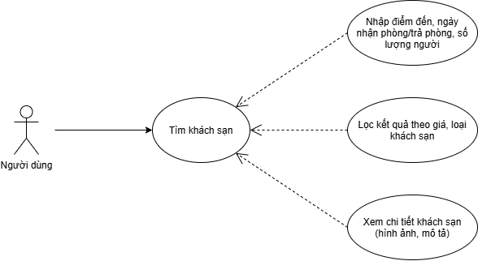
Hình 2.5. Use case Tìm khách sạn
e) Xem thông tin phòng (Người dùng)
Use case “Xem thông tin phòng” bao gồm các use case con: xem ảnh phòng, xem mô tả phòng, xem giá phòng và xem vị trí khách sạn.
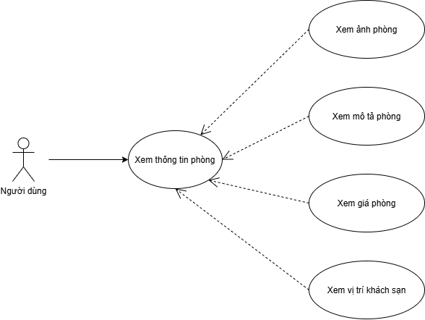
Hình 2.6. Use case Xem thông tin phòng
f) Đặt phòng (Người dùng)
Use case “Đặt phòng” là use case trung tâm ở phía người dùng, bao gồm các bước: Tìm kiếm khách sạn, Xem thông tin phòng, Kiểm tra phòng và số lượng phòng, Chọn ngày nhận/trả phòng và Thanh toán. Các chức năng Đăng nhập, Đăng ký, Tìm khách sạn, Xem thông tin phòng, Đặt phòng và Thanh toán được xây dựng thành các chức năng độc lập trong hệ thống. Đối với các chức năng yêu cầu xác thực như Đặt phòng và Thanh toán, hệ thống sẽ kiểm tra trạng thái đăng nhập và quyền truy cập của người dùng trước khi cho phép thực hiện. Đối với các chức năng quản lý, quản trị viên cũng phải đăng nhập và được hệ thống xác thực quyền truy cập trước khi thực hiện các thao tác quản lý.
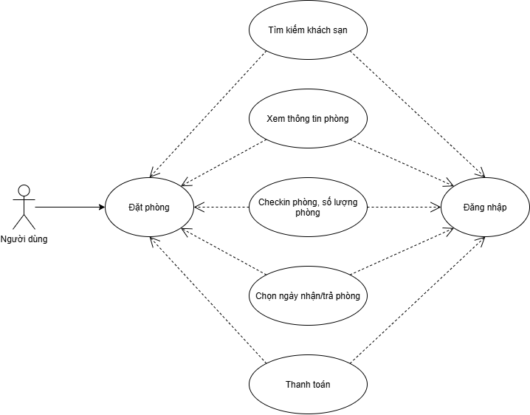
Hình 2.7. Use case Đặt phòng
2.2.3. Mô tả luồng xử lý chính: Đặt phòng
Luồng xử lý đặt phòng là nghiệp vụ trung tâm của hệ thống, được mô tả tóm tắt như sau:
- Bước 1: Khách hàng đăng nhập vào hệ thống (nếu chưa có tài khoản, thực hiện đăng ký trước).
- Bước 2: Khách hàng tìm kiếm phòng theo loại phòng, ngày nhận phòng và ngày trả phòng mong muốn.
- Bước 3: Hệ thống truy vấn cơ sở dữ liệu, kiểm tra và trả về danh sách các phòng còn trống phù hợp.
- Bước 4: Khách hàng chọn phòng, xem chi tiết và xác nhận thông tin đặt phòng.
- Bước 5: Hệ thống kiểm tra lại tình trạng phòng tại thời điểm xác nhận để tránh đặt trùng, sau đó tạo đơn đặt phòng với trạng thái “Chờ xác nhận”.
- Bước 6: Nhân viên/quản trị viên tiếp nhận đơn, xác nhận hoặc từ chối; hệ thống cập nhật trạng thái đơn và trạng thái phòng tương ứng.
- Bước 7: Khách hàng có thể theo dõi trạng thái đơn đặt phòng của mình trong mục lịch sử đặt phòng.
Trong bản báo cáo hoàn chỉnh, luồng xử lý này được minh họa bằng sơ đồ Activity/Sequence để thể hiện rõ trình tự tương tác giữa các thành phần Frontend, Backend và cơ sở dữ liệu.
2.3. Kiến trúc hệ thống
Hệ thống được thiết kế theo kiến trúc ba lớp Frontend – Backend – Database như đã trình bày ở mục 1.5.1. Luồng dữ liệu tổng quát của hệ thống diễn ra như sau:
- Người dùng thao tác trên giao diện website (Frontend); các yêu cầu (request) được gửi tới Backend thông qua các API dạng RESTful (sử dụng phương thức HTTP GET, POST, PUT, DELETE tương ứng với các thao tác truy vấn, tạo mới, cập nhật và xóa dữ liệu).
- Backend (Node.js/Express.js) tiếp nhận yêu cầu, thực hiện xác thực người dùng (kiểm tra JWT token), kiểm tra tính hợp lệ của dữ liệu đầu vào, xử lý logic nghiệp vụ tương ứng.
- Backend giao tiếp với cơ sở dữ liệu MongoDB thông qua Mongoose để truy vấn hoặc cập nhật dữ liệu, sau đó trả kết quả về cho Frontend dưới dạng JSON.
- Frontend nhận dữ liệu trả về, xử lý và hiển thị kết quả cho người dùng.
Về phân quyền, hệ thống chia làm ba nhóm quyền tương ứng với ba vai trò: khách hàng chỉ truy cập được các API liên quan đến tra cứu, đặt phòng và thông tin cá nhân; nhân viên được cấp thêm quyền truy cập các API quản lý đơn đặt phòng và cập nhật trạng thái phòng; quản trị viên có toàn quyền truy cập tất cả các API quản trị hệ thống. Việc phân quyền được thực hiện thông qua middleware kiểm tra vai trò (role) được mã hóa trong JWT token trước khi cho phép truy cập vào từng API tương ứng.
2.4. Thiết kế cơ sở dữ liệu
Cơ sở dữ liệu của hệ thống được thiết kế dựa trên mô hình dữ liệu hướng tài liệu (document-based) của MongoDB, bao gồm 6 collection chính: users, hotels, roomtypes, rooms, bookings và payments. Sơ đồ ERD tổng quát được thể hiện trong Hình 2.8.
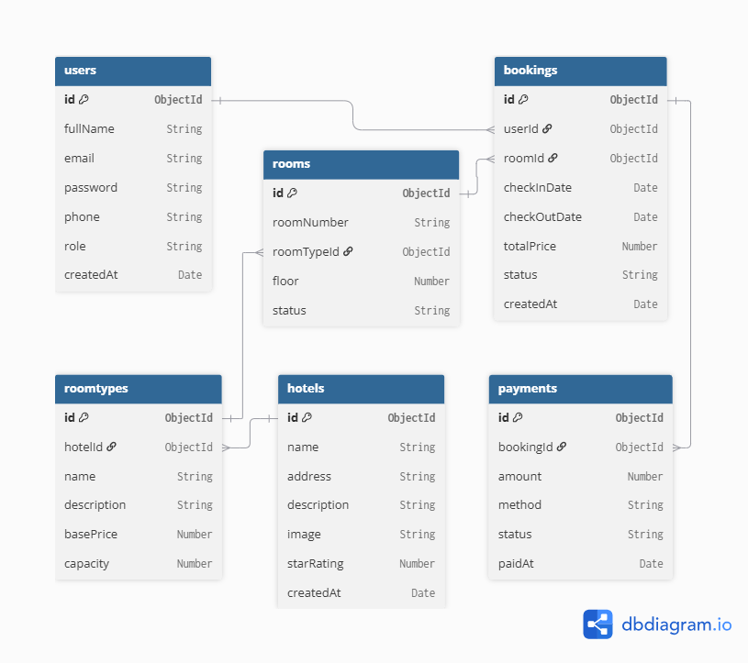
Hình 2.8. Sơ đồ ERD cơ sở dữ liệu của hệ thống
Collection | Mô tả | Trường dữ liệu chính
users | Lưu thông tin tài khoản đăng nhập của khách hàng, nhân viên, quản trị viên | id, fullName, email, password, phone, role, createdAt
hotels | Lưu thông tin từng khách sạn trong hệ thống | id, name, address, description, image, starRating, createdAt
roomtypes | Lưu thông tin loại phòng, thuộc một khách sạn cụ thể (hotelId) | id, hotelId, name, description, basePrice, capacity
rooms | Lưu thông tin từng phòng cụ thể, thuộc một loại phòng (roomTypeId) | id, roomNumber, roomTypeId, floor, status
bookings | Lưu thông tin các đơn đặt phòng | id, userId, roomId, checkInDate, checkOutDate, totalPrice, status, createdAt
payments | Lưu thông tin thanh toán ứng với từng đơn đặt phòng | id, bookingId, amount, method, status, paidAt
Bảng 2.1. Mô tả tổng quan các collection chính trong cơ sở dữ liệu
Giữa các collection tồn tại các mối quan hệ tham chiếu (reference) thông qua trường khóa ngoại dạng ObjectId: một hotels có nhiều roomtypes (qua hotelId); một roomtypes có nhiều rooms (qua roomTypeId); một users có thể tạo nhiều bookings (qua userId), một rooms cũng có thể xuất hiện trong nhiều bookings tại các khoảng thời gian khác nhau (qua roomId) nhưng không được trùng lặp thời gian giữa các đơn đã xác nhận thuộc cùng một phòng; mỗi bookings có thể có một hoặc nhiều payments tương ứng (qua bookingId).
2.5. Thiết kế giao diện, API và các thành phần kỹ thuật
2.5.1. Thiết kế giao diện các màn hình chính
- Trang chủ: giới thiệu tổng quan nền tảng, danh sách khách sạn nổi bật, ô tìm kiếm nhanh.
- Trang danh sách/kết quả tìm kiếm khách sạn: hiển thị danh sách khách sạn kèm bộ lọc theo giá, vị trí, loại khách sạn.
- Trang chi tiết khách sạn và phòng: hiển thị thông tin, hình ảnh, tiện nghi và form đặt phòng.
- Trang đăng nhập/đăng ký.
- Trang cá nhân: cập nhật thông tin tài khoản.
- Trang “Đơn đặt phòng của tôi”: hiển thị lịch sử và trạng thái đơn (dành cho khách hàng).
- Trang nhân viên: danh sách đơn chờ xác nhận, màn hình check-in/check-out.
- Trang quản trị (Admin): quản lý khách sạn, quản lý phòng, quản lý người dùng.
2.5.2. Thiết kế API
Luồng xử lý API chính của hệ thống, thể hiện trình tự nghiệp vụ từ khi khách hàng đăng nhập cho đến khi nhân viên hoàn tất check-in/check-out, được minh họa trong Hình 2.9.
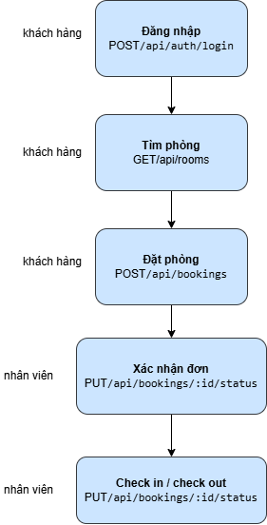
Hình 2.9. Luồng API chính của hệ thống đặt phòng
Diễn giải luồng API trong Hình 2.9:
- Khách hàng gọi POST /api/auth/login để đăng nhập và nhận JWT token.
- Khách hàng gọi POST /api/rooms (kèm tham số tìm kiếm) để tìm phòng phù hợp.
- Khách hàng gọi POST /api/bookings để tạo đơn đặt phòng mới, với trạng thái ban đầu là “Chờ xác nhận”.
- Nhân viên gọi PUT /api/bookings/:id/status để xác nhận hoặc từ chối đơn đặt phòng.
- Nhân viên tiếp tục gọi PUT /api/bookings/:id/status khi khách đến check-in và khi khách trả phòng (check-out), mỗi lần cập nhật trạng thái đơn tương ứng.
Ngoài luồng chính nêu trên, hệ thống còn cung cấp thêm các API hỗ trợ quản trị dữ liệu (CRUD) cho khách sạn, phòng và người dùng, phục vụ các chức năng quản lý ở mục 2.1.3.
2.5.3. Quy tắc kiểm tra dữ liệu và phân quyền
- Kiểm tra định dạng email, số điện thoại và độ dài mật khẩu tối thiểu khi đăng ký tài khoản.
- Kiểm tra ngày trả phòng phải sau ngày nhận phòng; không cho phép chọn ngày nhận phòng trong quá khứ.
- Kiểm tra tình trạng phòng còn trống trước khi xác nhận đơn đặt phòng, tránh đặt trùng phòng.
- Middleware xác thực kiểm tra JWT token hợp lệ trước khi cho phép truy cập các API yêu cầu đăng nhập.
- Middleware phân quyền kiểm tra vai trò (role) của người dùng trước khi cho phép truy cập các API dành riêng cho nhân viên hoặc quản trị viên.

